**从线段中点探究图形性质 拓展资源**

同学们，在本节微课中，我们从线段中点概念出发，通过构图进行推理证明得到图形性质.这种围绕基本概念，通过逻辑推理得到结论的方法就是几何公理化方法.推荐同学们阅读下这篇《几何公理化的演绎》的文章，能够更深刻的体会本节课内容.

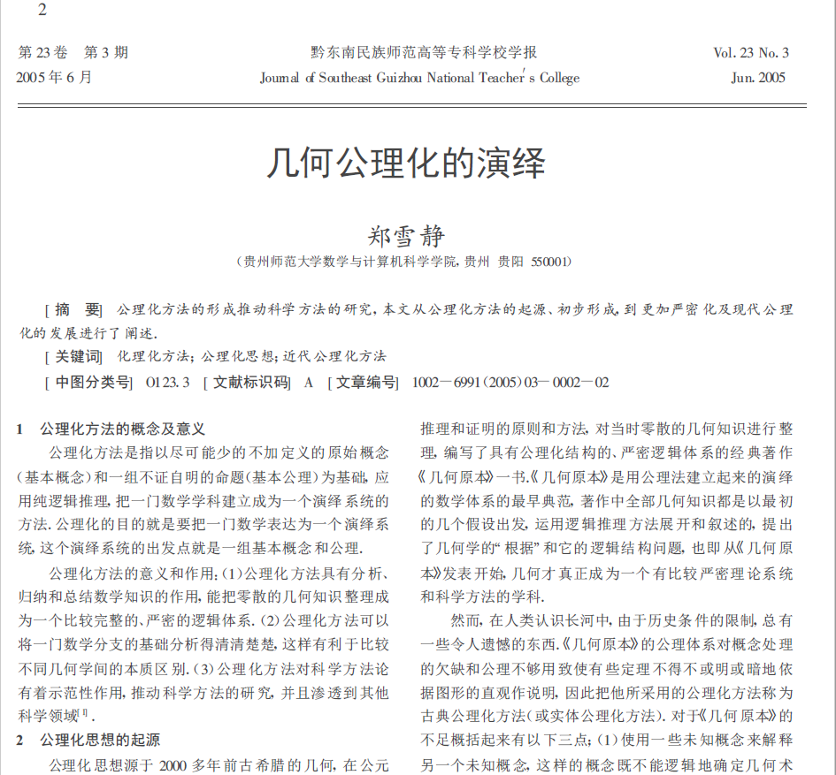

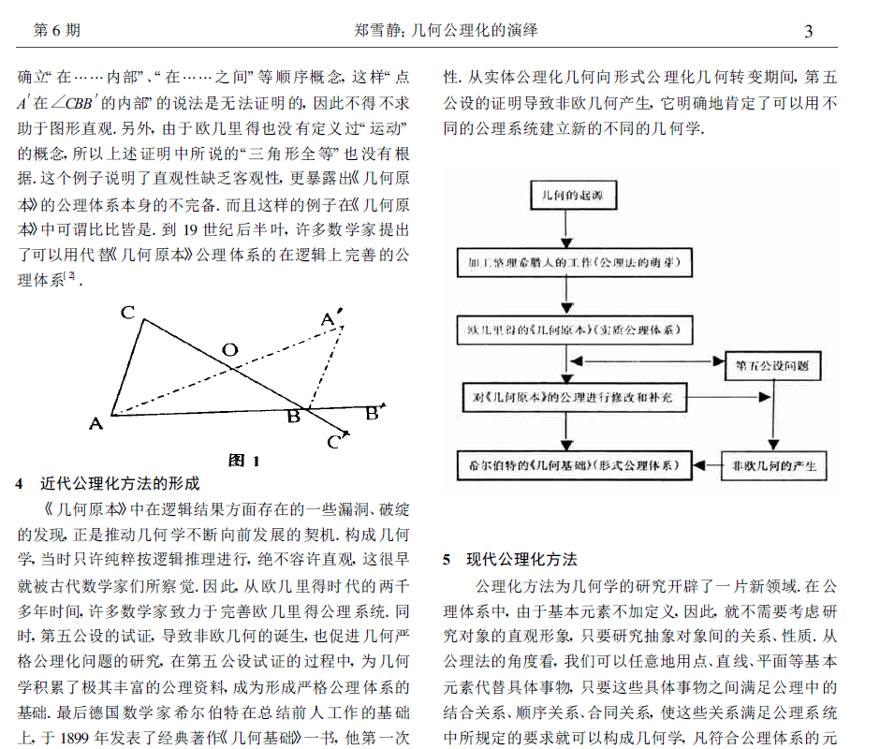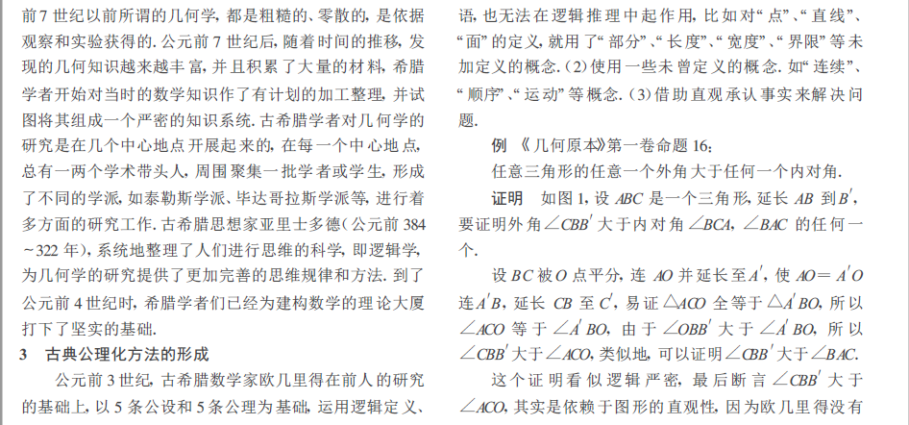

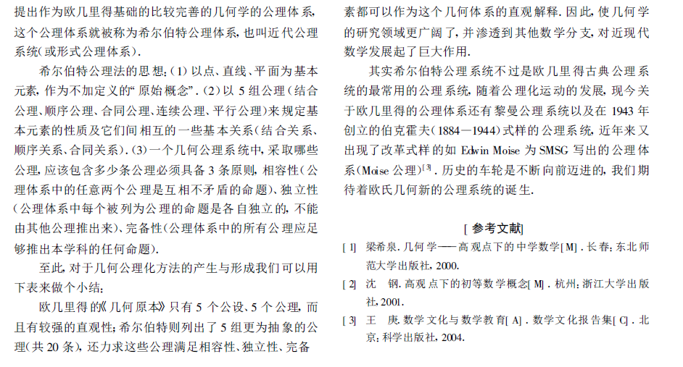 同学们，根据你的收获，从角平分线这一概念出发，构造图形并探究所得新图形的性质.